Ist das Badewasser zu kalt oder zu warm und die Badewanne noch nicht voll, besteht noch Hoffnung durch Nachregulieren die gewünschte Wassertempe-ratur zu erreichen. Mit Physik und etwas Mathematik kann man sogar genau berechnen, welche Temperatur sich beim Mischen von heißem und kaltem Wasser ergibt.
Material
Kalorimeter
digitales Thermometer mit O-Ring
Becherglas 150 ml

Zusätzlich erforderlich:
Waage
Heizplatte oder Wasserkocher
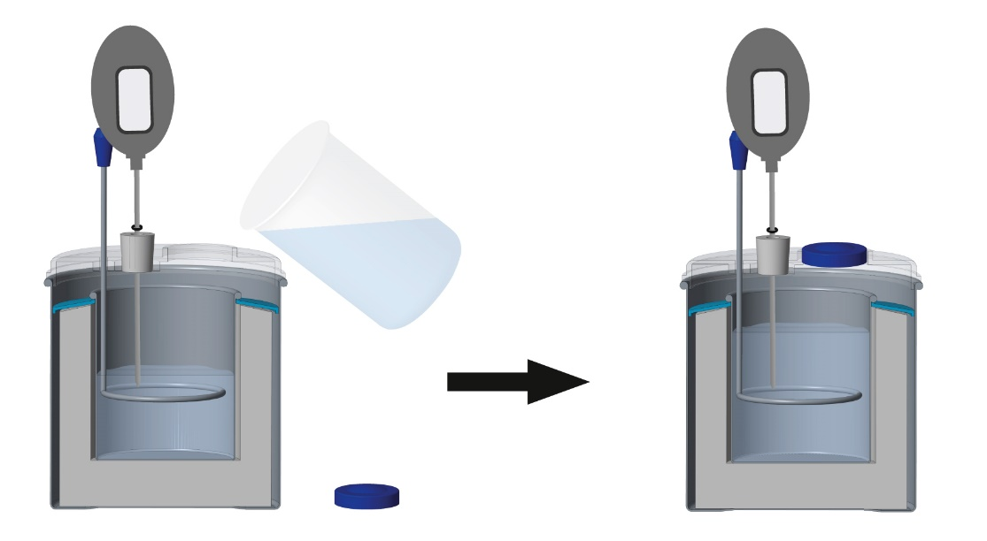

Messhinweis:
Achte darauf, dass der Messfühler des Thermometers das Glas nicht berührt (Abstand von der Oberfläche und vom Boden des Kalorimeters).

Die Volumenkapazität des Kalorimeters ist 170 ml.

Durchführung:
- Lies zuerst alle Schritte zur Durchführung und die Hinweise sorgfältig bis zum Ende und beginne dann.
- Fülle zuerst eine Wassermenge mit Raumtemperatur ins Kalorimeter, nachdem du die Masse m₁ und die Temperatur des Wassers ϑ₁ bestimmt hast. Bedenke dabei, dass die Temperatur des Kalorimeters der des Wassers ϑ₁ entspricht, weil sie sich im thermischen Gleichgewicht befinden.
m₁ = kg
ϑ₁ = °C
- Fülle eine Wassermenge mit höherer Temperatur in das Becherglas, nachdem du die Masse m₂ bestimmt hast. Miss die Temperatur des Wassers ϑ₂ im Becherglas, gieße das Wasser direkt ins Kalorimeter und schließe den Deckel.
m₂ = kg
ϑ ₂ = °C
- Rühre auf und ab und warte, bis sich die Temperatur stabilisiert hat. Miss dann die sich ergebende Mischtemperatur.
ϑ _{M} = °C

QR-Code:
Formel ϑ_{M}

Das mit kaltem und warmem Wasser befüllte Kalorimeter kann annähernd als abgeschlossenes System betrachtet werden. Nach dem Energieerhaltungssatz entspricht die vom heißen Wasser abgegebene Wärmemenge der des bereits im Kalorimeter befindlichen Wassers und der vom Kalorimeter selbst aufgenommenen Wärmemenge.
C_{K} ist die Wärmekapazität des Kalorimeters. Bei deinen Kalorimetern mit Deckel und Rührer, aber ohne Heizelement beträgt $C_{Κ }$= 74$\frac{J}{K}$.
Der Literaturwert für die spezifische Wärmekapazität des Wassers beträgt c_{w} = 4184$\frac{J}{kg∙K}$.

Q_{ab} = Q_{auf}
–Q₂ = Q₁ + Q_{K}
–m₂c_{W}(ϑ_{M} – ϑ₂) = m₁c_{W}(ϑ_{M} – ϑ₁) + C_{K}(ϑ_{M} – ϑ₁)
m₂c_{W}(ϑ₂ – ϑ_{M}) = m₁c_{W}(ϑ_{M} – ϑ₁) + C_{K}(ϑ_{M} – ϑ₁)

Auswertung:
- Verwende deine Messergebnisse, um anhand der Formelsammlung die Mischtemperatur zu berechnen.

- Vergleiche den berechneten mit dem gemessenen Wert und kommentiere mögliche Abweichungen.

